学生信息核准与补录操作指南

1.1登陆与发起申请

1.1.1 登陆平台
登陆网址https://usc.sysu.edu.cn/
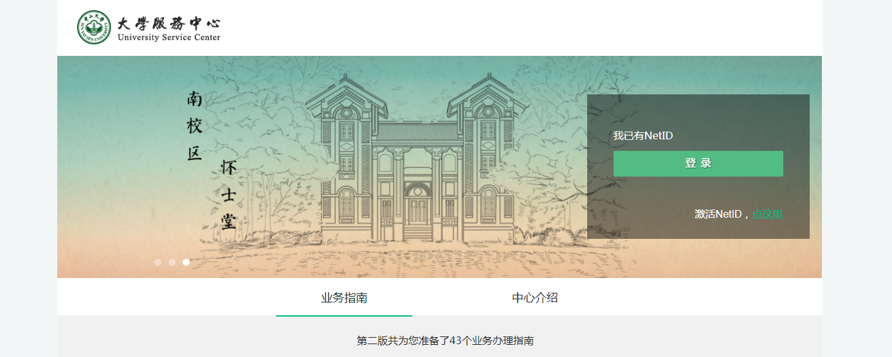
点击登陆，输入账号netid、密码以及验证码，登陆平台。
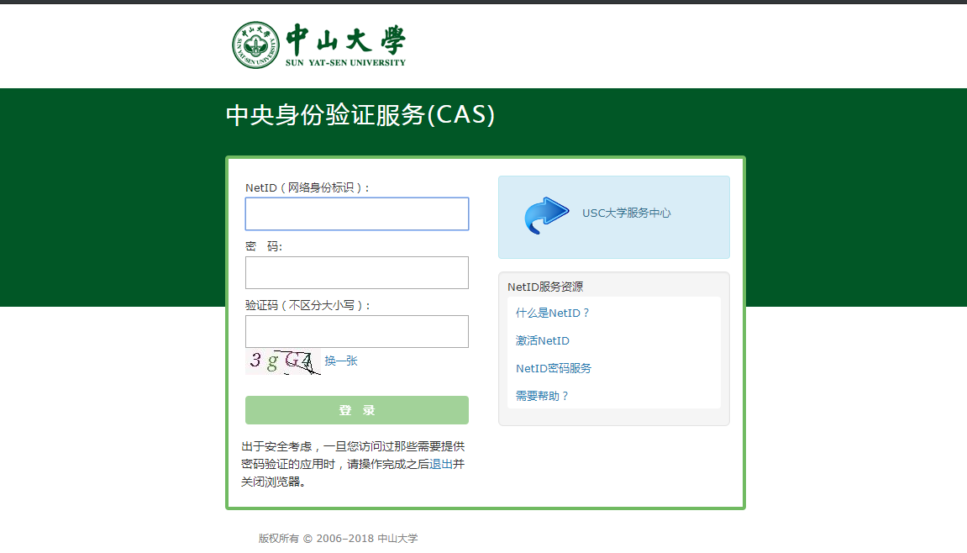

1.1.2发起申请
教务—高等学校学生数据信息核准与补录，点击发起“高等学校学生数据信息核准与补录”，点击提交。（每位学生只允许发起一次申请）

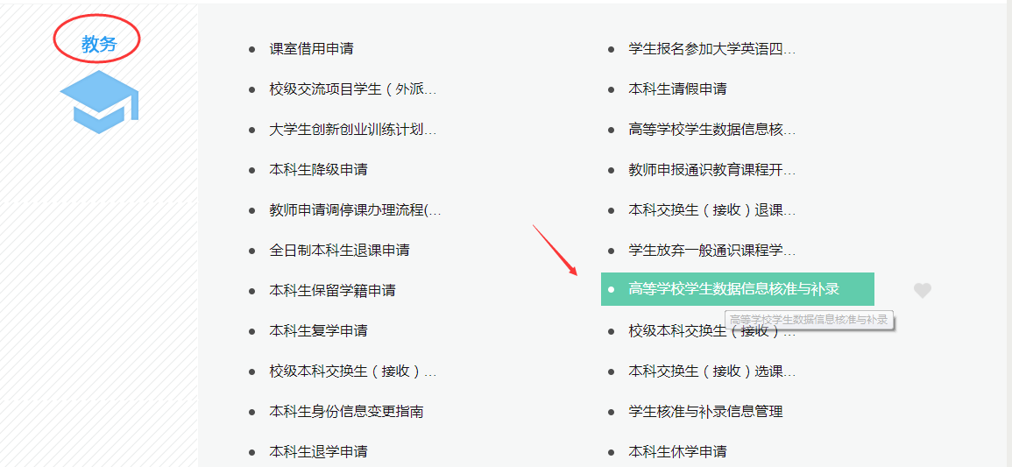

1.2填写申请与放弃申请

1.2.1填写申请
个人基本信息不可填写与修改，请仔细核对个人基本信息，若信息有误或缺失，请联系学籍管理部门进行修改补充！
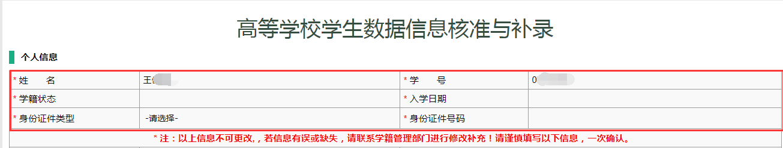
请谨慎填写以下信息，父母或监护人2信息可不填。
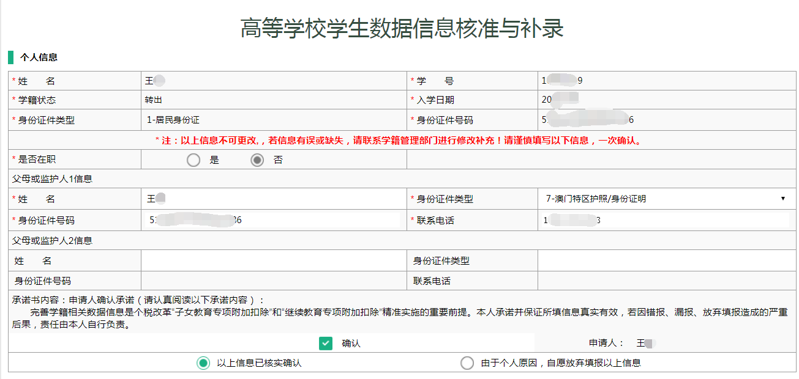

确认承诺书、确认信息无误后点击提交，提交至院系副书记审核，申请人可登陆usc查询审核结果；
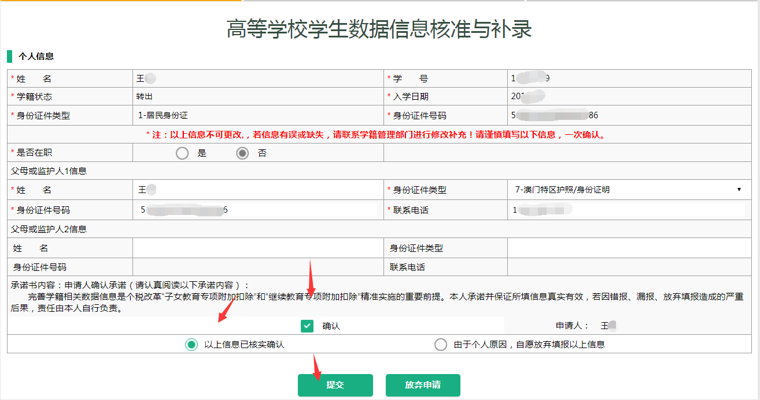

1.2.2放弃申请
若想放弃申请，请先确认承诺书，确认放弃申请，点击放弃申请按钮，放弃申请，流程结束。
